V zvezek prilepi ali prepiši spodnjo preglednico skupaj z naslovom. Še enkrat preberi, potem naredi vaji spodaj.
UNITS OF FOOD - IZRAŽANJE KOLIČINE PRI NEŠTEVNIH SAMOSTALNIKIH
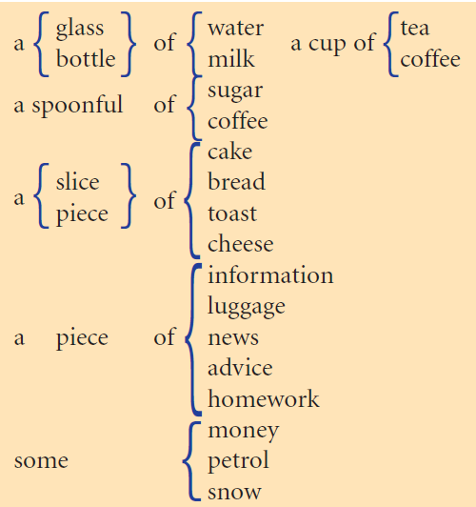 | PREGLEDNICA LEVO:  a glass – kozarec  a bottle – steklenica  a spoonful – polna žlica  a slice – rezina  a piece – kos  a cup – skodelica  some – nekaj  DRUGI IZRAZI ZA ENOTE HRANE:  a loaf – hlebec, štruca  a carton – tetrapak  a scoop – kepica (sladoleda)  a packet – zavojček  Z NEŠTEVNIMI SAMOSTALNIKI UPORABLJAMO TUDI:  grams (200 grams of ham)  kilos (5 kilos of sugar)  litres (2 litres of milk)

- Obkroži neštevne samostalnike. Ponavadi so to izrazi za tekočine, snovi, hrano, pa tudi nekateri pojmi. Podatek o tem dobimo v slovarju (oznaka C ali U). Če ti neka beseda zveni naravno, ko jo daš v ednino (a lemon, an hour), to ni neštevni samostalnik.
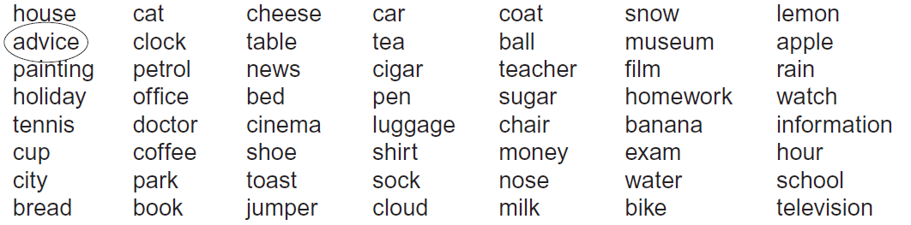
- Spodnje povedi dopolni s pravim izrazom iz oklepaja.

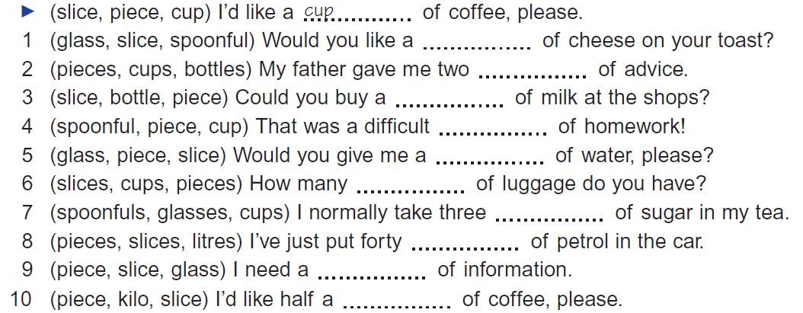
Neštevni samostalniki v nal. 1: advice, tennis, bread, petrol, coffee, cheese, news, toast, tea, luggage, sugar, money, milk, snow, homework, water, rain, information

